Приложение 3
к порядку представления,
рассмотрения и оценки
предложений заинтересованных
лиц о включении дворовой
территории в план выполнения
работ по благоустройству дворовых территорий многоквартирных домов

Минимальный перечень работ
по благоустройству дворовых территорий многоквартирных домов

Виды работ
1. Ремонт дворовых проездов.
2. Обеспечение освещения дворовых территорий.
3. Установка скамеек:
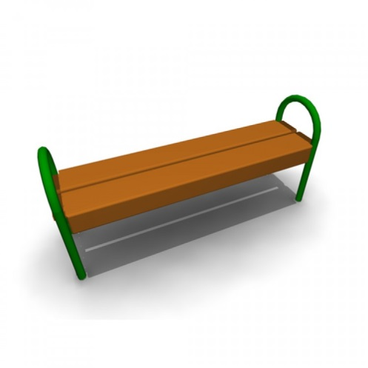 | Скамья без спинки  Характеристики: - длина скамейки – 1,5 м; - ширина – 380 мм; - высота – 680 мм
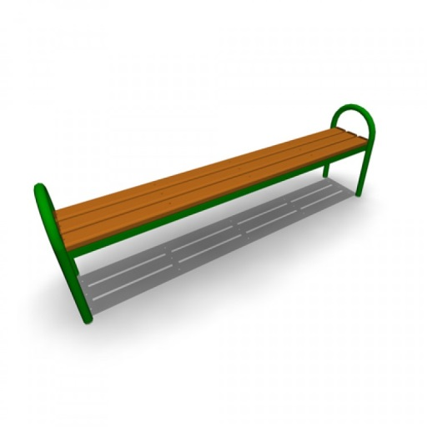 | Скамья без спинки  Характеристики: - длина скамейки – 2,0 м; - ширина – 385 мм; - высота – 660 мм
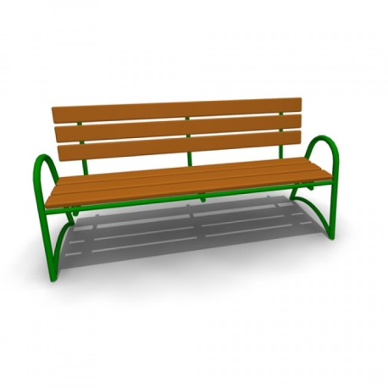 | Скамья со спинкой  Характеристики: - длина скамейки – 2,085 м; - ширина – 770 мм; - высота – 975 мм
4. Установка урн:
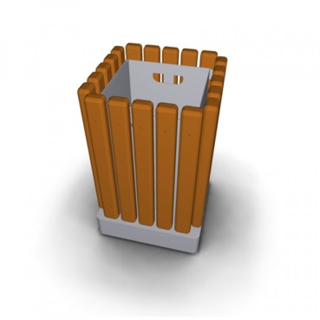 | Урна металлическая  «Деревянный декор»  Характеристики: - высота – 665 мм; - ширина – 420 мм; - объем: 10 л
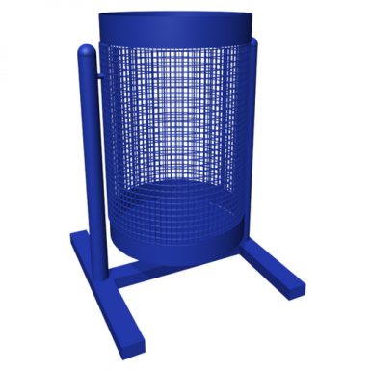 | Урна для мусора  Характеристики: - высота – 540 м; - ширина – 400 мм; - объем: 20 л
Урна уличная

Характеристики: | - высота – 570 мм;  - ширина – 480 мм;  - объем: 40 л

